属性：

客户端展示方式：指向有属性的建筑时，在建筑旁边显示出属性面板

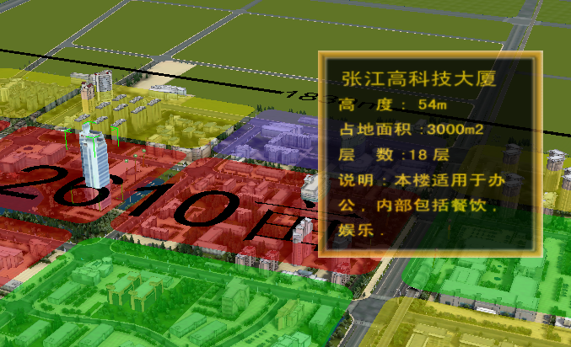

项目介绍：

不同的规划区域用不同的色块表示，分整体展示和分块展示

